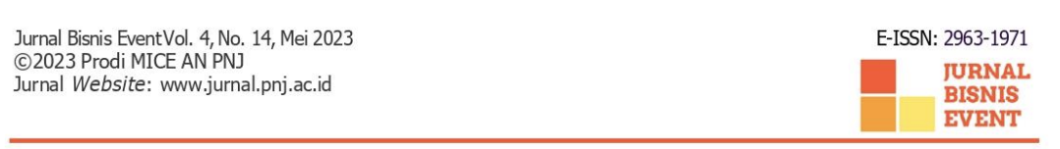

Kegiatan Content Planning Pada Museum Mandiri
Widadina Farihah, Firman Syah
widadina.farihah.an20@mhsw.pnj.ac.id, firman.syah@bisnis.pnj.ac.id
Program Studi MICE – Administrasi Niaga – Politeknik Negeri Jakarta
ABSTRACT
This study analyzes the management of the Instagram account @museum_mandiri in conveying historical information and building relationships with potential visitors. It focuses on the planning, implementation, and evaluation of the Marketing Public Relations strategy applied by the Museum Mandiri’s Program, Education, and Marketing Division. This research employs a qualitative descriptive method to illustrate the social media management strategy and its impact on audience engagement and the museum's image as a center for historical and cultural education. This division also strives to build a positive and interactive two-way relationship between Museum Mandiri, as a cultural heritage, and its social media followers, who are potential future visitors.
Keywords: Social Media, Marketing Public Relations, Museum Mandiri, Instagram, Audience Engagement, Historical and Cultural Education.

ABSTRAK
Penelitian ini menganalisis pengelolaan akun Instagram @museum_mandiri dalam menyampaikan informasi sejarah dan membangun hubungan dengan calon pengunjung. Fokusnya meliputi perencanaan, pelaksanaan, dan evaluasi strategi Marketing Public Relations yang diterapkan oleh Divisi Program, Edukasi, dan Marketing Museum Mandiri. Penelitian ini menggunakan metode deskriptif kualitatif untuk menggambarkan strategi pengelolaan media sosial serta dampaknya terhadap interaksi audiens dan citra museum sebagai pusat edukasi sejarah dan budaya. Divisi ini juga berusaha menciptakan hubungan yang harmonis dan interaktif antara Museum Mandiri sebagai bagian dari warisan budaya dengan para pengikut media sosialnya, yang berpotensi menjadi pengunjung di masa depan
Kata Kunci: Media Sosial, Marketing Public Relations, Museum Mandiri, Instagram, Interaksi Audiens, Edukasi Sejarah dan Budaya.

PENDAHULUAN
Teknologi komunikasi dan informasi berkembang dengan sangat cepat di era modern ini. Internet menjadi salah satu contoh nyata dari perkembangan teknologi yang memiliki potensi besar dalam komunikasi. Penggunaan internet diprediksi dapat mengubah perilaku penggunanya karena sifatnya yang transformatif. Internet terbukti lebih efektif dan efisien dibandingkan media tradisional.
Penggunaan internet semakin meluas ketika dapat diakses melalui ponsel yang dilengkapi berbagai fitur seperti chat, email, dan penjelajahan web. Perkembangan ini berdampak besar pada pola komunikasi masyarakat, terutama dengan hadirnya platform media sosial sebagai media komunikasi terkini.
Dalam konteks ini, Museum Mandiri sebagai lembaga cagar budaya telah menunjukkan adaptabilitas yang tinggi dengan mengoptimalkan komunikasi digital mereka, khususnya setelah masa pertumbuhan sektor pariwisata. Melalui pengelolaan akun Instagram yang dilakukan secara konsisten dan profesional, museum ini berhasil mempertahankan eksistensi dan relevansinya di mata publik. Divisi Program, Edukasi, Marketing Museum Mandiri mengambil langkah strategis dengan merancang dan meluncurkan berbagai konten media sosial yang tidak hanya informatif tetapi juga menghibur, sehingga tetap menarik dan tidak monoton bagi para pengikutnya.
Museum Mandiri berkomitmen untuk memudahkan pengunjung dalam mendukung pariwisata dan pelestarian warisan budaya. Sesuai dengan slogan "Museum di hatiku", institusi ini terus mengembangkan program-program budaya dan kegiatan publik untuk memperkuat hubungan dengan masyarakat.

Tinjauan Pustaka
Komunikasi digital merupakan bentuk interaksi yang menggunakan teknologi untuk menyampaikan informasi secara efektif (McQuail, 2010). Dalam konteks media sosial, Kaplan & Haenlein (2010) mendefinisikan media sosial sebagai platform berbasis internet yang memungkinkan pengguna untuk menciptakan dan berbagi konten. Media sosial telah menjadi alat penting dalam strategi pemasaran digital, terutama bagi institusi budaya seperti museum (Kotler et al., 2017).

Penelitian oleh Russo et al. (2008) menunjukkan bahwa media sosial meningkatkan interaksi antara museum dan pengunjungnya. Museum yang aktif di media sosial mampu membangun keterlibatan publik yang lebih tinggi serta memperluas jangkauan audiensnya (Ardiyanto, 2020). Instagram, sebagai salah satu platform visual, memungkinkan museum untuk menyampaikan narasi budaya secara menarik dan interaktif (Westerman, Spence, & Van Der Heide, 2014).
Content planning adalah proses merancang, mengembangkan, dan mengelola konten agar sesuai dengan tujuan komunikasi dan target audiens (Pulizzi, 2014). Menurut Chaffey & Smith (2017), strategi konten yang efektif harus mencakup aspek edukatif, informatif, dan menghibur agar dapat menarik perhatian serta mempertahankan keterlibatan pengguna. Museum Mandiri, dalam upayanya untuk tetap relevan, menerapkan strategi ini melalui konten yang konsisten dan profesional di Instagram.
Menurut penelitian BPS (2022), penggunaan media sosial memiliki korelasi positif dengan peningkatan jumlah kunjungan ke tempat wisata dan museum. Studi oleh Ahmad & Halim (2019) juga menunjukkan bahwa digitalisasi komunikasi museum membantu dalam pelestarian budaya dengan menjangkau generasi muda. Slogan "Museum di Hatiku" yang digunakan oleh Museum Mandiri mencerminkan upaya mereka dalam membangun citra positif dan meningkatkan keterlibatan publik melalui platform digital.
Berdasarkan literatur yang telah dibahas, media sosial memainkan peran penting dalam strategi komunikasi museum. Dengan perencanaan konten yang matang, museum dapat mempertahankan eksistensinya serta meningkatkan keterlibatan publik. Oleh karena itu, penelitian ini mengkaji bagaimana Museum Mandiri menerapkan strategi content planning untuk memperkuat hubungan dengan masyarakat modern.

METODELOGI PENELITIAN

Membagi metode pengumpulan data menjadi 4 kategori utama, yang pertama observasi, pengamatan sistematis terhadap fenomena yang diteliti. selanjutnya wawancara ialah pertemuan dua orang untuk bertukar informasi melalui tanya jawab. Dokumentasi merupakan pengumpulan data
melalui dokumen tertulis, gambar, atau karya. Sedangkan triangulasi ialah kombinasi berbagai metode untuk mendapatkan data yang lebih akurat menurut Sugiyono (2017).
Penulisan laporan Praktik Kerja Lapangan ini menggunakan metode deskriptif kualitatif yang menggambarkan dan mendeskripsikan secara sistematis setiap permasalahan dan kegiatan yang dilakukan oleh perusahaan. Creswell & Poth (2018) mengemukakan spiral analisis data dengan tahapan:
- Mengorganisasi data
- Membaca dan membuat memo
- Mendeskripsikan dan mengklasifikasikan data ke dalam kode dan tema
- Mengembangkan dan menilai interpretasi
- Menyajikan dan memvisualisasikan data.
Data yang diperoleh disusun secara sistematis dan dianalisis menggunakan teori yang dijabarkan. Sehingga penulisan ini dapat menghasilkan deskripsi terkait Pengelolaan Media Sosial Instagram @museum_mandiri oleh Museum Mandiri.

TEMUAN DAN PEMBAHASAN
Melalui akun @museum_mandiri, institusi ini tidak sekadar memamerkan koleksi, melainkan membangkitkan kenangan kolektif, mendorong apresiasi warisan budaya, dan menghidupkan kembali jejak-jejak sejarah yang sempat terlupakan. Setiap unggahan adalah upaya sistematis untuk mentransformasikan persepsi masyarakat terhadap museum: dari ruang yang statis menjadi ruang dialogis yang hidup.
Strategi komunikasi digital Museum Mandiri mencerminkan filosofi adaptasi yang cerdas dan mampu memelihara autentisitas sejarah sambil tetap relevan dengan konteks kekinian. Identifikasi sasaran publik melalui platform Instagram @museum_mandiri menjadi strategi kunci bagi Tim Hubungan Masyarakat Museum Mandiri dalam membangun komunikasi digital yang efektif. Tim Sosial Media, yang terdiri dari divisi Program, Edukasi, Marketing, Multimedia dan Riset Edukasi, merancang pendekatan komprehensif untuk menarik minat pengunjung dan mengeksplorasi potensi museum melalui media sosial.

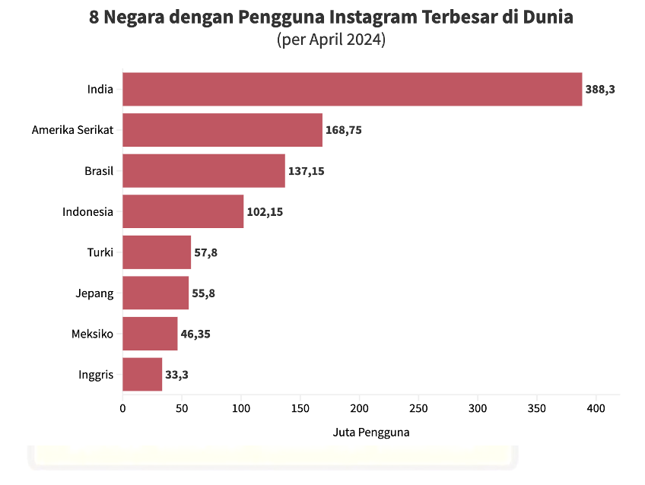
Tahap persiapan menjadi fondasi krusial dalam strategi komunikasi digital Museum Mandiri. Tim Sosial Media dan Riset melakukan pemetaan sistematis untuk memahami ketertarikan publik, mengidentifikasi tren mutakhir, dan merancang konten yang responsif terhadap dinamika sosial. Pendekatan ini memungkinkan museum untuk menciptakan narasi yang tidak sekadar informatif, melainkan juga mendalam dan menarik.
Fitur Instagram Reels akhirnya menjadi objek analisis tim Sosial Media Museum Mandiri. Fitur baru yang menyediakan sebuah fitur membuat video pendek ini banyak menarik perhatian penggunanya. Reels menyediakan durasi 15 dan 30 detik, disertai dengan musik dan efek yang mendukung pembuatan video agar lebih menarik. Reels memiliki tempat khusus pada Instagram yang memudahkan pengguna untuk melihat video dari pengguna lainnya. Selayaknya Konten Instagram lainnya, reels pun dapat dibagikan kepada pengguna lain melalui Instagram Stories, direct messages, bahkan feeds.
Untuk membuat konten tim Media Sosial juga saling bekerja sama dengan tim Riset Edukasi dan tim Multimedia untuk dapat menerbitkan dan menciptakan ide-ide brilian. Ide dari masing-masing individu dikumpulkan menjadi satu, kemudian di breakdown sebelum video shoot dilakukan. Hal ini memudahkan tim Sosial Media saat melakukan shooting sehingga tidak memakan waktu yang lama untuk menentukan konsep.

Timeline Schedule Instagram Mandiri
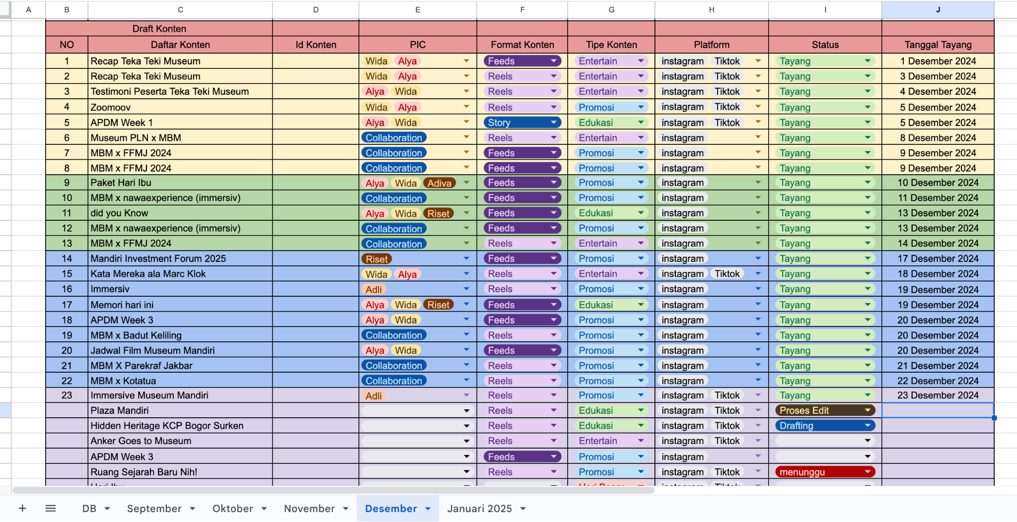
Kegiatan video shoot biasa dilakukan seminggu sekali. Sebelum memasuki tahap video shoot, tim Sosial Media terlebih dahulu membuat rancangan konten ke dalam timeline media sosial Instagram Museum Mandiri.
Timeline schedule digunakan untuk menjaga tampilan pada Instagram Museum Mandiri. Selain untuk menjaga tampilan agar profil Instagram tetap rapi dan menarik, timeline schedule digunakan untuk mengingatkan jadwal mengunggah konten. Dikarenakan karakteristik Instagram Museum Mandiri yang spamming, maka hal yang dilakukan adalah dengan membuat jadwal unggahan pada story setiap hari, dan feed tiap seminggu dua sampai tiga kali. Selain itu perlu juga diperhatikan waktu dalam mengunggah konten. Tim Sosial Media Museum Mandiri menggunakan prime time yaitu pada jam sampai 2 siang untuk mengunggah konten khususnya story agar mendapat banyak views dan likes serta engagement pada feeds. Adapun rancangan timeline
Perencanaan konten yang menyeluruh diperlukan dalam pengembangan strategi media sosial untuk memastikan kelancaran pengelolaan dan menghindari kendala dalam proses pengunggahan konten.

Tim Sosial Media Museum Mandiri memulai tahap persiapan dua minggu sebelumnya setelah menetapkan jadwal dan jenis konten yang akan diproduksi. Tim melakukan pengumpulan bahan-bahan pendukung melalui riset sejarah dan data dari berbagai referensi, termasuk buku dan koleksi museum, untuk menghasilkan konten mingguan yang berkualitas. Pembuatan narasi dan alur cerita yang dapat menarik perhatian audience menjadi salah satu fokus utama. Setelah pengumpulan ide dan konsep selesai, tim mengadakan briefing awal sebagai persiapan proses video shoot yang akan dilaksanakan sesuai dengan konsep yang telah disetujui bersama.
Tim Sosial Media melakukan peninjauan ulang terhadap video yang telah disesuaikan dengan standar Instagram, baik dari segi ukuran frame maupun durasi, serta menyelaraskan dengan narasi cerita. Diperlukan waktu sekitar dua hari untuk memastikan kesesuaian antara video dengan naskah narasi yang telah disiapkan. Setelah video dan narasi dinyatakan sesuai dengan konsep yang diinginkan.
Tim kemudian menyusun caption untuk melengkapi konten yang akan diunggah. Setelah foto atau video beserta informasi pendukungnya siap, pembuatan caption menjadi fokus utama. Caption harus informatif dengan mencantumkan identitas dan detail konten yang akan dipublikasikan, sekaligus memberikan deskripsi visual yang jelas tentang foto tersebut. Setiap caption di akun Instagram @Museum_mandiri dirancang khusus untuk mencerminkan citra dan identitas museum serta perusahaan.
Komunikasi menjadi elemen kunci dalam pengelolaan media sosial. Pesan yang ditujukan untuk publik perlu dikemas secara efektif agar mudah dipahami. Ada tiga aspek penting yang harus diperhatikan dalam prosesnya: guidelines, key messages, dan informasi yang ingin disampaikan kepada publik.
Konten Museum Mandiri memiliki karakteristik tersendiri, sesuai dengan di mana konten tersebut akan diunggah, baik pada feeds, stories, dan reels. Berikut merupakan perbedaan karakteristik mengenai konten yang diunggah dalam bentuk feeds, stories, serta reels:

a. Feeds
Tim Sosial Media Museum Mandiri menjadwalkan waktu untuk mengunggah feeds selama 2 sampai 3 kali dalam seminggu. Hal ini dimaksudkan agar Instagram Museum Mandiri tetap mendapat perhatian dari publik, dan tidak terlalu spamming. Konten feeds @Museum_mandiri dibuat sangat bervariasi sesuai dengan tema photoshoot yang diadakan. Untuk membuat tampilan profil yang menarik dan tidak monoton, tim Sosial Media Museum Mandiri pun menyusun tampilan feeds.
Tampilan Feeds Instagram Museum Mandiri
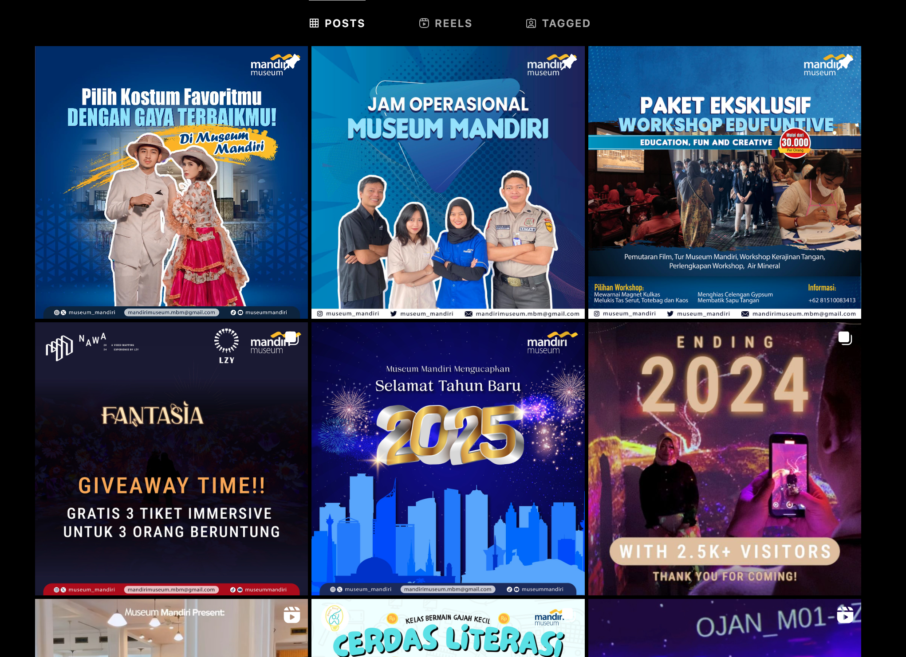
- Instagram story
Museum Mandiri saat ini menitikberatkan upayanya pada pengenalan konten kepada masyarakat luas. Untuk itu, tim Sosial Media berusaha menciptakan nuansa yang tepat dalam setiap konten agar dapat diterima oleh publik. Strategi yang diterapkan meliputi pembuatan konten yang relevan dengan kehidupan sehari-hari dan mengikuti tren terkini untuk menarik minat audiens. Penggunaan fitur story secara konsisten dan berkala membantu membangun kesadaran publik, khususnya di kalangan pengikut akun @Museum_mandiri.
Tampilan Instastory Instagram Museum Mandiri
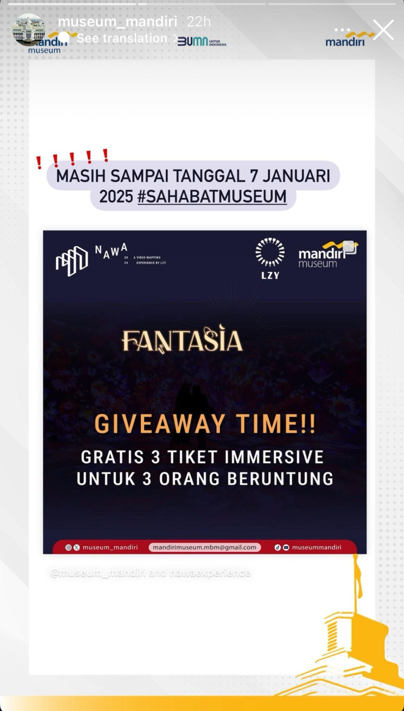

- Reels
Instagram Reels, dengan kemampuan membuat video singkat berdurasi 15 sampai 30 detik, menawarkan kemudahan bagi pengguna dalam menciptakan konten video. Fitur ini dilengkapi dengan berbagai audio dan filter yang dapat meningkatkan kualitas visual video. Berdasarkan pengamatan, tren penggunaan Reels untuk pembuatan konten semakin meningkat di kalangan pengguna Instagram. Keunggulan Reels terletak pada jangkauan publiknya yang ekstensif, di mana konten tidak hanya dapat dilihat oleh pengikut akun, tetapi juga dapat menjangkau seluruh pengguna Instagram.
Tampilan Reels Instagram Museum Mandiri
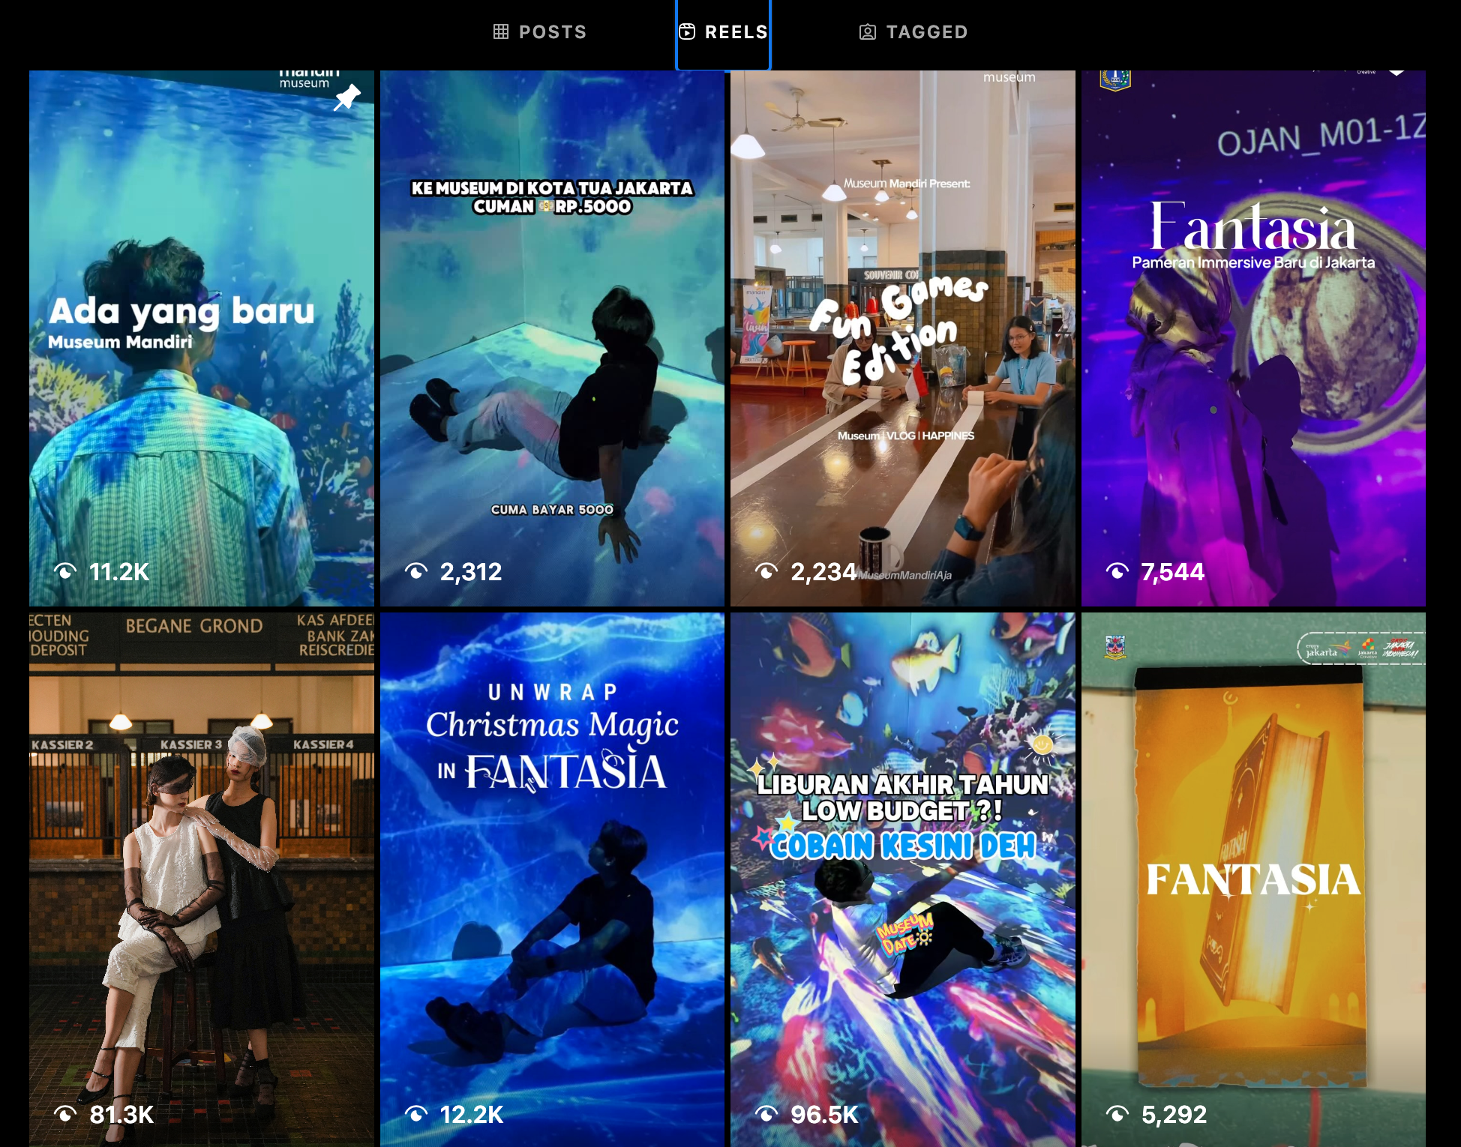
Aspek terpenting dalam perencanaan pengelolaan media sosial Instagram Museum Mandiri adalah konten pesan yang telah dipersiapkan. Keseimbangan antara foto dan caption sangat diperlukan untuk memudahkan publik memahami informasi yang disampaikan. Sebagai institusi cagar budaya, Museum Mandiri melalui akun Instagramnya perlu menyajikan informasi yang mudah diterima untuk membangun hubungan yang optimal dengan para pengikutnya.
Evaluasi merupakan tahap akhir dalam proses pengelolaan media sosial, yang bertujuan untuk menganalisis insight, mendapatkan feedback dari publik, serta mengidentifikasi aspek-aspek yang perlu ditingkatkan dalam pengelolaan ke depannya. Tim Sosial Media juga mengimplementasikan teori dengan memfokuskan aspek penting yaitu dengan memikirkan caption atau judul yang seusai dan informatif, menggunakan hashtag agar lebih mudah pengguna Instagram menemukan foto atau video yang diunggah. Serta memaksimalkan fitur lokasi sehingga bisa berbagi lokasi dengan pengguna lainnya.

PENUTUP
Dalam pengelolaan akun Instagram @Museum_mandiri, divisi Program, Edukasi, dan Marketing menerapkan strategi Marketing Public Relations untuk menyampaikan informasi sejarah dan pengetahuan produk dari Museum Mandiri dan Bank X. Selain itu, divisi ini juga berupaya membangun hubungan dua arah yang positif antara Museum Mandiri sebagai warisan budaya dengan para pengikut media sosialnya yang merupakan calon pengunjung potensial.
Setelah melakukan observasi selama praktik kerja lapangan dan menganalisis berbagai temuan, penulis ingin memberikan beberapa rekomendasi untuk meningkatkan kualitas pengelolaan akun Instagram @Museum_mandiri. Meskipun pengelolaan media sosial saat ini sudah menunjukkan kinerja yang baik, masih terdapat ruang untuk penyempurnaan.
Tim Sosial Media juga perlu mengembangkan jadwal posting yang lebih terstruktur, dengan fokus khusus pada konsistensi waktu unggah di jam-jam prime time untuk meningkatkan tingkat engagement. Selain itu, variasi konten video perlu diperkaya dengan mengadopsi konsep-konsep yang mengikuti tren populer, sehingga dapat menarik perhatian publik secara lebih efektif.
DAFTAR PUSTAKA
Afriany, F., Alfarisi, I., Sofa, A., Handayani, A., Sari, E., Lucvaldo, M., & Rudy, R. (2020).
Agresif Verbal di Media Sosial Instagram. Jurnal Administrasi Sosial Dan Humaniora,
3(3), 23. https://doi.org/10.56957/jsr.v3i3.94
Farid, M., Pangestu, M. F., & Permana, E. (2022). Analisis Pemanfaatan Media Sosial Instagram Dalam Meningkatkan Penjualan Produk Umkm “Diantara Cafe.” Jurnal Ilmu Komputer Dan Bisnis, 13(2), 142–149. https://doi.org/10.47927/jikb.v13i2.345
Flew, T. (2007). New media: An introduction. Victoria: Oxford University Press.
Frederick, B., & Maharani, A. K. (2021). Eksistensi Media Sosial Pada Masa Pandemi Covid-19. Jurnal Penelitian Pendidikan Sosial Humaniora, 6(2), 75–83.
https://jurnal-lp2m.umnaw.ac.id/index.php/JP2SH/article/view/986
Maksudi, I. A. R. dan B. I. (2018). The role of social media in the improvement of selected participation of students based on students in bogor regency. Jurnal Ilmu-Ilmu Sosial Dan Humaniora, 20(2), 154–161.
Ibrahim, A., Ananda, D. T., Imani, F. N., & Napian, S. D. R. (2019). Dampak Penggunaan Instagram sebagai Media Pencitraan pada Kalangan Remaja di Palembang. POSITIF : Jurnal Sistem Dan Teknologi Informasi, 5(1), 1–7.
Nurcahyani, A. S., & Setyawan, H. (2023). Pemanfaatan Media Sosial Pada Acara The 8th Indonesia International Geothermal Convention and Exhibition 2022. Jurnal Bisnis Event, 4(16), 143–149. https://jurnal.pnj.ac.id/index.php/bis/article/view/6296
Puspitarini, D. S., & Nuraeni, R. (2019). Pemanfaatan Media Sosial Sebagai Media Promosi (Studi Deskriptif pada Happy Go Lucky House). Jurnal Common, 3(1), 71–80. https://doi.org/10.34010/COMMON.V3I1.1950
Watie, E. D. S. (2016). Komunikasi dan Media Sosial (Communications and Social Media). Jurnal The Messenger, 3(2), 69. https://doi.org/10.26623/themessenger.v3i2.270
Zein, M. F. (2019). Panduan Menggunakan Media Sosial untuk Generasi Emas Milenial.

